产品名称：XCT80L7 型汽车起重机
项目名称：80t 汽车起重机臂架优化项目
项目编号：XG-ZX-2026-042

市场调研报告

调研信息
表 1 调研信息表
序号 | 调研区域 | 调研方法、途径 | 调研对象 | 调研任务 | 备注
1 | 华东（山东、江苏） | 经销商走访、终端用户现场访谈 | 吊装公司、塔机租赁商、港口装卸单位 | 了解80t级主吊工况、载荷分布与选型偏好 | 样本12家
2 | 华北（京津冀） | 展会调研、售后服务记录分析 | 风电安装企业、桥梁施工单位 | 调研风电检修工况与超起需求 | 样本9家
3 | 华南（广东、广西） | 竞品对比试验、用户座谈会 | 石化建设、市政吊装用户 | 评估性价比敏感度与价格带 | 样本8家
4 | 西南（四川、云南） | 经销商访谈、二手市场调研 | 基建总包、租赁公司 | 了解二手残值与全生命周期成本 | 样本6家
5 | 华中（河南、湖北） | 400电话投诉数据分析 | 全区域存量用户 | 统计分析故障高发工况 | 覆盖近3年数据
调研结果
调研信息
本次调研覆盖华东（山东、江苏）、华北（京津冀）、华南（广东、广西）、西南（四川、云南）、华中（河南、湖北）五大区域，调研时间为 2026 年 5 月至 7 月。调研采取经销商走访、终端用户现场访谈、展会调研、竞品对比试验、售后服务记录与 400 电话投诉数据分析等多种途径，合计完成 40 家样本单位的调研。调研对象涵盖吊装公司、塔机租赁商、风电安装企业、基建总包及全区域存量用户，重点了解 80t 级主吊工况、载荷分布、选型偏好、风电检修与超起需求、价格敏感度、二手残值及全生命周期成本等信息，具体途径与样本情况见表 1。
调研结论
需求特征：80t 级为国内汽车起重机的主吊机型，本次调研测算国内年需求约 850 台，市场规模总体稳定。从工况分布看，桥梁架设、厂房吊装、风电安装检修三类核心工况合计占比约 73%，其中桥梁架设约 30%、厂房吊装约 25%、风电安装检修约 18%；基础工程、港口码头及其他场景合计约 27%。受风电装机持续增长拉动，风电安装检修成为增速最快的细分领域。用户普遍反映现款产品存在起重能力余量不足、主臂长度受限等短板，高频转场用户对整机自重与转场效率敏感，风电检修场景则对大臂长与稳定变幅性能提出更高要求，工况占比分布见图 1。
竞争格局：国内 80t 级市场由三一（STC800）、中联（ZTC800V）、徐工（XCT80L6）三家主导，三家合计约占市场 74%，其中三一以渠道和性价比优势居首，中联在租赁客户群体中认可度较高，徐工以综合性能与品牌口碑见长，其余品牌份额相对分散。用户对竞品的普遍评价是配置同质化明显、价格竞争激烈，差异点主要体现在臂长、微动性与智能化配置。现款 XCT80L7 与三款竞品相比处于相近价格区间，须依靠臂架性能与整机经济性的综合平衡实现差异化突破。
表 2 调研结果汇总表
序号 | 客户群体 | 客户规模/市场容量 | 施工场景/工况 | 工况分布占比 | 业务痛点/客户需求 | 信息来源
1 | 吊装公司 | 80t级国内年需求约850台 | 桥梁架设、厂房吊装 | 30% | 起重能力余量不足，主臂长度受限 | 经销商走访
2 | 塔机租赁商 | 租赁市场保有量约3200台 | 房建、钢结构安装 | 25% | 高频转场，对转场效率与自重敏感 | 租赁商访谈
3 | 风电安装企业 | 年新增风电场120个以上 | 风电检修、叶片更换 | 18% | 需要大臂长与稳定变幅性能 | 展会调研
4 | 基建总包 | 基建投资年增约8% | 基础工程、隧道、港口 | 15% | 关注综合性价比与交付周期 | 用户座谈会
5 | 其他 | — | 市政、抢险等 | 12% | 通用性要求高 | 售后数据分析
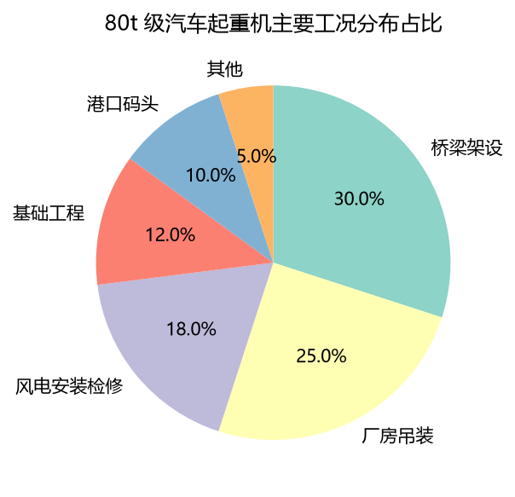
图 1 工况分布占比
新产品开发建议
结合调研结论，本项目围绕用户反映最集中的臂架性能、转场效率与安全可靠性提出开发建议，具体见表 3。臂架系统方面，主臂采用五节 U 型截面并将全伸臂长提升至 58m，目标最大起重力矩不低于 3200 kN·m；液压系统配置负载敏感多路阀，将起升微动速度控制在 0.05 m/s 以内；安全系统标配力矩限制器与臂架角度传感器，过载保护精度达 ±5%。经济性方面，目标整车物料成本控制在 118 万元（未税）以下，以支撑终端售价约 196 万元（含税）的定价空间；同时预留远程诊断与 GPS 定位接口、支持 CAN 总线扩展，为智能化升级留出空间。上述建议将作为项目立项（2026-08）至方案冻结（2026-11）阶段详细设计的主要输入。
表 3 新产品开发建议表
序号 | 类别 | 新产品开发建议 | 产品规划输出值 | 备注
1 | 臂架系统 | 主臂采用五节U型截面，全伸臂长提升至58m | 最大起重力矩≥3200 kN·m
2 | 液压系统 | 配置负载敏感多路阀，提升微动性能 | 起升微动速度≤0.05 m/s
3 | 安全系统 | 标配力矩限制器与臂架角度传感器 | 过载保护精度±5%
4 | 经济性 | 目标物料成本控制在118万元以下 | 整车物料成本≤118万
5 | 智能化 | 预留远程诊断与GPS定位接口 | 支持CAN总线扩展
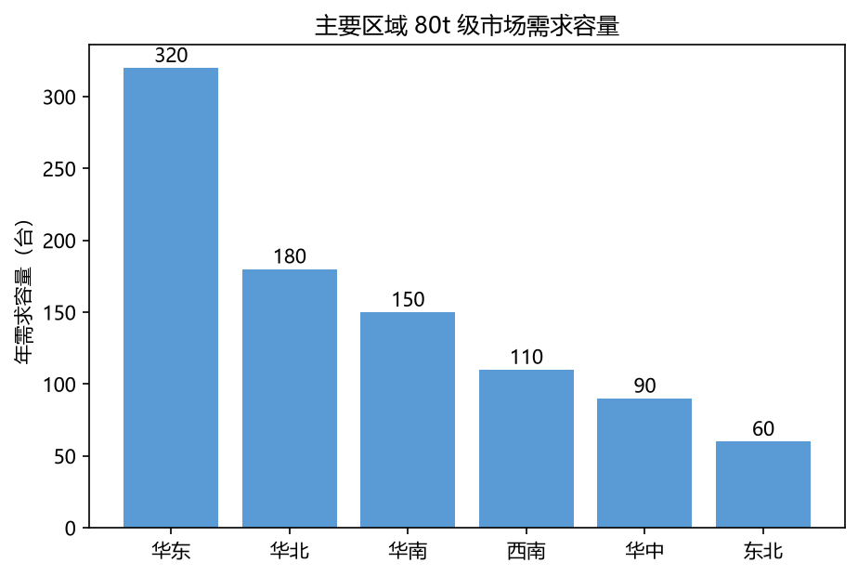
图 2 区域市场容量
其他说明
本报告数据为内部模拟调研数据，用于支持 XCT80L7 臂架优化项目的方案论证与市场判断，不作为对外经营统计。调研样本合计 40 家，覆盖五大区域，受时间与资源限制样本代表性存在一定局限，其中华中区域以近 3 年售后数据补充。报告中的市场需求容量、工况占比与竞品份额均为测算估计值，后续应由营销与商务部门结合实际销售数据进一步校核后用于投资与定价决策。

